МІНІСТЕРСТВО ОСВІТИ І НАУКИ УКРАЇНИ
Технічний коледж
Луцький національний технічний університет


ЕЛЕКТРООБЛАДНАННЯ АВТОМОБІЛІВ
Методичні вказівки до виконання лабораторних робіт для студентів спеціальності 274 «Автомобільний транспорт» усіх форм навчання

Луцьк 2018
УДК 629.113.(07)
Е50

До друку _______________ Голова Навчально-методичної ради Луцького НТУ

Електронна копія друкованого видання передана для внесення в репозитарій
Луцького НТУ ________________ директор бібліотеки.

Затверджено Науково-методичною радою Луцького НТУ,
протокол № ___ від __________20 ____ року.
Розглянуто і схвалено на засіданні Навчально-методичної ради
ТК Луцького НТУ, протокол №___від___________20____ року.

Голова Навчально-методичної ради _____________ Радіщук Т.П.

Розглянуто і схвалено на засіданні циклової комісії викладачів зі спеціальності «Обслуговування та ремонт автомобілів і двигунів» та «Обслуговування та ремонт електропобутової техніки»,
протокол №___від __________ 20 року.

Голова ЦК ______________ В.М. Придюк

Укладач: ______________ Гріцаєв Я.В.

Рецензент: ______________ к.т.н., доцент Придюк В.М.

Відповідальний за випуск: _____________ Гріцаєв Я.В.

ЕЛЕКТРООБЛАДНАННЯ АВТОМОБІЛІВ. Методичні вказівки до виконання лабораторних робіт для студентів спеціальності 274 «Автомобільний транспорт» усіх форм навчання/ уклад. Я.В. Гріцаєв – Луцьк: ТК Луцького НТУ, 2018. – 39 с.

Методичні вказівки до виконання лабораторних робіт з дисципліни «Електрообладнання автомобілів» призначені для закріплення студентами вивчених знань на практиці. Окрім призначення, будови та принципу дії основних елементів електрообладнання, тут розглянуті операції, які проводяться при діагностиці елементів електрообладнання, технічному обслуговуванню та їх ремонті.

ЗМІСТ
Вступ …………………………………………………………………………………..4
- ЛАБОРАТОРНА РОБОТА №1. Стартерні акумуляторні батареї (СтАКБ)…5
- ЛАБОРАТОРНА РОБОТА №2. Автомобільні генераторні установки (АГУ)...10
- ЛАБОРАТОРНА РОБОТА №3. Системи пуску автомобільних двигунів. Стартери (Ст)……………………………………………………………………………23
Список літератури …………………………………………………………………..36
Додаток 1. Густина електроліту в залежності від кліматичної зони експлуатації автомобіля ……………………………...……………………………………………..37

ВСТУП
Сучасний автомобіль не може працювати без приладів, які використовують електричний струм. За його допомогою відбувається запалювання робочої суміші в бензинових двигунах, пуск двигуна стартером, керування систем і механізмів двигуна і шасі, приводиться в дію звукова і світлова сигналізації, прилади освітлення, контрольно-вимірювальні прилади та інше обладнання.
Останнім часом, завдяки широкому застосуванню напівпровідникової продукції, все більше автомобіль оснащується електронними системами керування. Використання цих систем дозволяє застосовувати складні алгоритми в керуванні агрегатами, системами та механізмами автомобіля на противагу механічним і електромеханічним пристроям. А також використовувати нелінійні залежності між вхідними і вихідними параметрами, отримати швидке реагування на їх зміну, зменшити габарити, масу, вартість елементів автомобіля, підвищити надійність та безпеку транспортного засобу.
Методичні вказівки до виконання лабораторних робіт з дисципліни «Електрообладнання автомобілів» призначені для закріплення студентами вивчених знань на практиці. Окрім призначення, будови та принципу дії основних елементів електрообладнання, тут розглянуті операції, які проводяться при діагностиці елементів електрообладнання, технічному обслуговуванню та їх ремонті. Володіючи даними знаннями студент в змозі самостійно вивчати предмет, удосконалювати навики роботи з електрообладнанням автомобіля, що в подальшому знадобляться в професійній діяльності.

ЛАБОРАТОРНА РОБОТА №1
Тема роботи: Стартерні акумуляторні батареї (СтАКБ).
Мета роботи: Вивчити призначення, будову, принцип дії автомобільної АКБ стартерного типу; розглянути види особливості конструктивного виконання та маркування СтАКБ; отримати практичні навики дослідження характеристик СтАКБ, технічного обслуговування (ТО), виявлення та запобігання виникненню несправностей СтАКБ; вивчити заходи безпеки під час обслуговування, експлуатації та зберігання СтАКБ.
Прилади і матеріали: СтАКБ, макет АКБ для визначення густини електроліту, термометр, денсиметр, навантажувальна вилка (пробник), засоби індивідуального захисту.
Теоретичні відомості
Свинцевий акумулятор належить до хімічних джерел струму, які перетворюють енергію, що виділяється під час хімічних реакцій, на електричну.
Якщо позитивний та негативний електроди з'єднати між собою споживачем електричної енергії, наприклад, лампочкою (рис. 1.1, а), то через неї (зовнішня ділянка кола) і акумулятор (внутрішня ділянка кола) протікатиме розрядний струм. Оскільки в процесі розряджання на проходження реакції витрачається сірчана кислота й утворюється вода, то густина електроліту поступово зменшується.
У процесі заряджання акумулятора (рис. 1.1, б) струм по колу протікає у протилежному напрямі, і матеріал електродів відновлюється. Під час процесу збільшується кількість сірчаної кислоти в електроліті, завдяки чому густина його збільшується.
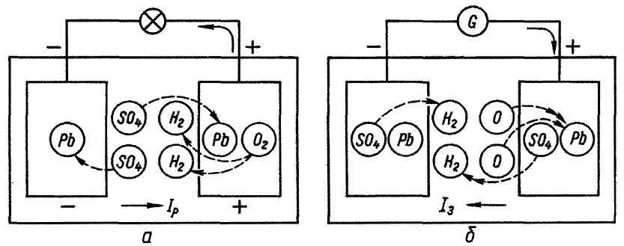
Рисунок 1.1 – Схеми процесів, які відбуваються у свинцевому акумуляторі:
а – розряджання; б – заряджання
Стартерні акумуляторні батареї маркують згідно з державними стандартами. Перша цифра маркування (3 або 6) характеризує кількість послідовно з'єднаних акумуляторів у батареї, яка визначає її номінальну напругу (6 або 12 В). Літери СТ означають, що батарея стартерна. Подальші цифри визначають номінальну ємність у 20-годинному режимі розряджання, а літери – матеріал моноблока (Е – ебоніт, Т – термопласт, П – поліетилен), матеріал сепараторів (М – мінпласт, Р – міпор, П – пластипор, С – скловолокно разом із якимось із сепараторів) і виконання (Н – несухозаряджена, А – зі спільною кришкою, 3 – батарея залита електролітом і повністю заряджена (необслуговувана)).
Наприклад, умовне позначення батареї "6СТ-60А1" вказує, що батарея складається з шести акумуляторів, з’єднаних послідовно. Таким чином, її номінальна напруга - 12 В. По своєму призначенню батарея стартерна, її номінальна ємність - 60 А/год при 20-годинному режимі розряду. Батарея виготовлена в моноблоці із загальною кришкою в сухозаряженном виконанні.
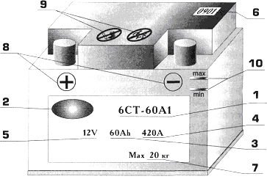
Після умовного позначення батарей, призначених для внутрішнього ринку, вказують позначення технічних умов на батарею конкретного типу, а батарей, призначених на експорт - позначення ГОСТ 959-91. Сплав, з якого виготовлені струмовідводи і електроди, іноді вказують з рекламною метою.
Умовне позначення батарей, вживане більшістю європейських виробників, є п'ятизначним кодом за німецьким стандартом DIN (наприклад 560 19) або девятизначний код за міжнародним стандартом ЕТN (наприклад 560 059 042).
У структурі кодів як за DIN, так і за ЕТМ, значення перших трьох цифр однакове. Вони показують номінальну напругу і ємність батареї. Для батарей 6-вольтів перші три цифри (від 001 до 499) є номінальною ємністю в амперах-година. Для найпоширеніших акумуляторів 12-вольтів номінальну ємність можна отримати, віднімаючи 500 з тризначного числа (від 501 до 799). Таким чином, якщо перша цифра позначення рівна 5, то ємність батареї від 1 до 99 А/год, якщо 6 - від 100 до 199 А/год, а якщо 7 - від 200 до 299 А/год.
Наприклад, ємність батареї типу 560 19 (за DIN) або 560 059 042 (за ЕТМ) - 60 А/год. Останні дві цифри в позначенні за DIN і друга трійка цифр в позначенні за ЕТМ характеризують розміри і тип полюсних виводів, конструкцію кріпильних елементів, тип газовідводу, тип кришки, наявність ручок і віброміцність даного варіанту конструктивного виконання АКБ.
Число з трьох останніх цифр в позначенні за ЕТN складає 0,1 від величини струму холодної прокрутки за ЕN. Для приведеного вище прикладу струм холодної прокрутки рівний:
I = 042x10=420 А.
Для порівняльного перерахунку величини струму за ЕN в DIN застосовують коефіцієнт 1,7:
I ЕN = 1,7 x I DIN
Американські виробники формують умовне позначення відповідно до вимог стандарту SАЕ (США). Позначення складається з номера типорозмірної групи і струму холодної прокрутки при -18°С. Наприклад, батарея типу А24410 відноситься до типорозмірної групи 24 (260x173x225 мм), а її струм холодної прокрутки за методикою SАЕ рівний 410 А при -18°С.
Окрім вищезгаданих позначень маркування батареї повинне містити наступні дані: 2 - товарний знак заводу-виготівника;
3 - 60 Аh - номінальна ємність в Амперах-година (А/год або Аh);
4 - 420 А - пусковий струм - струм холодної прокрутки при -18°С в Амперах (А). Діючий ГОСТ 959-91 містить вимоги по параметрах розряду стартера за аналогією з DIN 43539 ч. 2. У новому стандарті ГОСТ 959-2002, вступаючим у силу з липня 2003 року, передбачено зміну параметрів розряду стартера відповідно до ІМ 60095-1. Тому, починаючи з вказаної дати, в маркуванні всіх російських акумуляторів величина струму холодної прокрутки збільшилася приблизно в 1,7 рази лише за рахунок зміни методу його визначення;
5 -12V - номінальна напруга у Вольтах (У або в V);
6 - 0901 - дата виготовлення (дві цифри - місяць, дві цифри - рік виготовлення);
7 - 20 кg - маса батареї в стані поставки із заводу;
8 - "+" і "-" - знаки полярності;
9 - застережливі знаки, наприклад: небезпечно-їдка речовина, не палити, не кантувати, не давати дітям і т.п.;
10 - рівень залитого електроліту (min, mах або інші позначення граничних рівнів).
Все маркування, передбачене вимогам стандартів, наноситься на корпус або кришку батареї одним з двох методів: шовкографія, тобто нанесення фарби спеціальним трафаретом; самоклеючі етикетки.
Через небезпеку хімічних опіків під час роботи з електролітом необхідно використовувати засоби індивідуального захисту: окуляри чи захисне скло для захисту обличчя; спецхалат, прогумований кислотостійкий фартух; відповідне взуття; гумові рукавиці. Крім того роботи з обслуговування СтАКБ проводять у спеціально обладнаних приміщеннях з використанням кислотостійкого обладнання. При попаданні на тіло кислоти чи електроліту зняти її за допомогою тампона, місце потрапляння речовини промити великою кількістю води а після цього нейтралізуючим розчином (5%-ний розчин харчової соди для шкіри, та 2-3%-ний для очей). Розлитий електроліт видаляють з поверхонь насипавши тирси, а з прибраних поверхонь видаляють ганчіркою змоченою розчином харчової соди.
Для обслуговуваних та малообслуговуваних СтАКБ необхідно контролювати рівень електроліту в усіх акумуляторах батареї, крім того і за сірим кольором індикатора визначають потребу доведення рівня електроліту в відповідному акумуляторі. При необхідності довести до рівня (10-15 мм над захисною решіткою рис. 1.2 чи до рівня визначеного контрольними мітками, краєм заливних тубів та ін.) доливаючи дистильовану воду (електроліт тієї ж густини доливати тільки у випадку розплескування електроліту чи доведенні густини електроліту при введенні СтАКБ у експлуатацію). Воду в акумулятори доливають безпосередньо перед заряджанням (запусканням двигуна або під час його роботи), бо інакше вона може замерзнути або може прискоритися саморозряджання через різні густини електроліту у верхній та нижній частинах акумулятора.
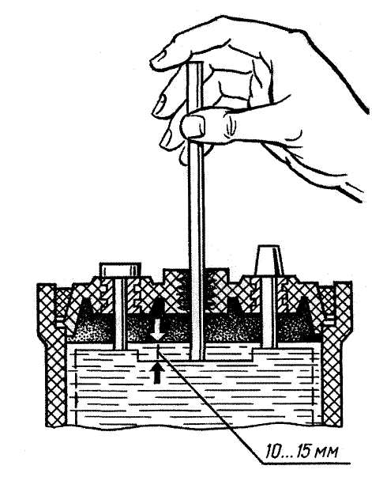  Рисунок 1.2 – Схема перевірки рівня електроліту | 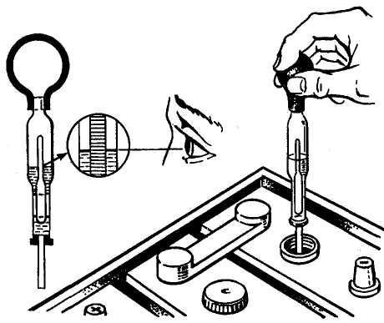  Рисунок 1.3 – Схема вимірювання густини електроліту
Для СтАКБ, в тому числі не обслуговуваних, за кольором індикатора визначають стан та ступінь зарядженості батареї (зелений – норма, чорний – потребує заряджання), при необхідності доводять до норми (зарядити).
У СтАКБ, коли є доступ до електроліту (обслуговувані та напівобслуговувані), ступінь розрядженості ΔС, % визначають за густиною електроліту:
ΔС=(γз-γ25)*100/(γз-γр), % (1.1)
де γз – густина електроліту повністю зарядженого акумулятора, г/см³ (помірна кліматична зона – 1,27(1,29) г/см³) ; γр = 1,10 – густина електроліту повністю розрядженого акумулятора, г/см³; γ25 – виміряна густина, зведена до температури +25 °С, г/см³:
γ25=γt+0,00075*(T-25), г/см³ (1.2)
де γ25, γt, – густини електроліту, виміряні відповідно при температурі t = +25 °С і відмінної від неї Т ,°С; Т – температура електроліту, °С.
Ступінь розрядженості батареї визначають за ступенем розрядженості акумулятора, який має найнижчу густину електроліту. Батареї, які мають ступені розрядженості 25% взимку або 50% влітку, потрібно заряджати (зняту з автомобіля).
Густину електроліту в кожному акумуляторі вимірюють ареометром, денсиметром (рис. 1.3) або густиноміром, проте денсиметр має більшу точність.
Припустиме відхилення густини електроліту в акумуляторах однієї батареї – не більш як 0,01 г/см3. Якщо воно більше, батарею потрібно зарядити. Здобуті результати слід порівняти з даними в табл. 1.3, урахувавши температурну поправку, якщо вимірювали при температурі, відмінній від +25 °С. В залежності від кліматичної зони експлуатації автомобіля та середньомісячної температури навколишнього середовища густина електроліту повинна знаходитись в певних межах (див. додаток 1).
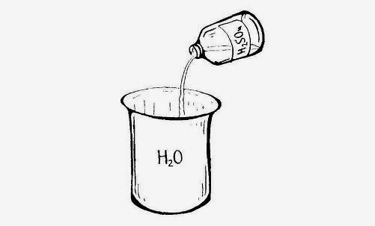
Рис. 1.4 – Приготування електроліту. Слід заливати кислоту у воду.

Напругу кожного акумулятора під навантаженням, яке наближається до стартерного, вимірюють акумуляторним пробником Э-108 рис. 1.5 або навантажувальною вилкою ЛЭ-2.
Випробують акумулятор, плавно притискуючи вістря ніжок до його виводів, і наприкінці п'ятої секунди визначають напругу за вольтметром. Оскільки сила струму розряджання наближається до стартерної, то повторні вимірювання напруги під навантаженням будуть менші внаслідок часткового розряджання акумуляторів.
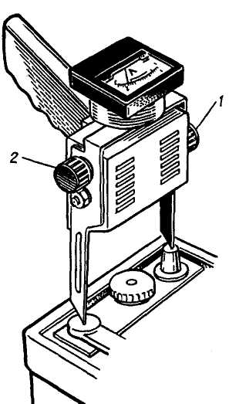  Рисунок 1.5 – Схема вимірювання напруги акумулятора під навантаженням пробником Э-108. | 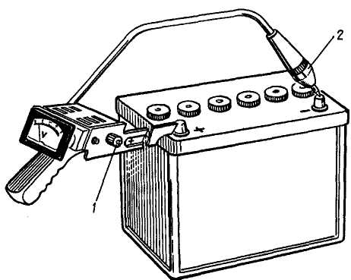  Рисунок 1.6 – Схема вимірювання напруги акумулятора під навантаженням пробником Э-107.
Справний і повністю заряджений акумулятор наприкінці п'ятої секунди під час перевірки навантажувальною вилкою ЛЭ-2 повинен мати напругу не менш як 1,7 В, а пробником Э-108 – не менш як 1,4 В. Напруга всіх акумуляторів має відрізнятися не більш як на 0,1 В. За менших напруг батарея до експлуатації непридатна, і її потрібно заряджати чи ремонтувати в електроцеху.
Під час перевірки під навантаженням акумуляторної батареї з прихованими між-акумуляторними поперечками пробником Э-107 (рис. 1.6). Вістря контактної ніжки щільно притискують до полюсового виводу батареї, а ніжку щупа 2 – до мінусового. Батарею, напруга якої менша за 8,9 В, експлуатувати не можна, її потрібно ремонтувати.
Хід роботи
1. Перед виконанням робіт надіти засоби індивідуального захисту: (окуляри, спецхалат, фартух; взуття; рукавиці).
2. Провести зовнішній огляд СтАКБ на виявлення дефектів корпусу і підтікань електроліту; очистити місця роз’ємну захисних кришок, заливних пробок (обслуговуваних та малообслуговуваних СтАКБ); протерти поверхню корпусу СтАКБ вологою ганчіркою змоченою 10% розчином соди чи нашатирного спирту.
3. Для обслуговуваних та малообслуговуваних СтАКБ необхідно проконтролювати рівень електроліту в усіх акумуляторах батареї. При необхідності довести до рівня.
4. Визначити ступінь розрядженості ΔС, % (формула (1.1) за ступенем розрядженості акумулятора, який має найнижчу густину електроліту.
5. Густину електроліту в кожному акумуляторі виміряти ареометром, денсиметром (рис. 1.3). Щоб виміряти густину електроліту, потрібно за допомогою гумової груші набрати його в піпетку кілька разів (щоб видалити з її стінок бульбашки повітря) до спливання. Не виймаючи піпетки з акумулятора і не даючи денсиметрові торкатися її стінок, за нижньою частиною меніска електроліту в ній на шкалі денсиметра знаходять густину електроліту. За температури електроліту відмінної +25°С від привести значення густини при t = +25°С за формулою (1.2).
Припустиме відхилення густини електроліту в акумуляторах однієї батареї – не більш як 0,01 г/см³. Якщо воно більше, батарею потрібно зарядити.
6. Напругу кожного акумулятора під навантаженням, яке наближається до стартерного, вимірюють акумуляторним пробником Э-108 рис. 3а або навантажувальною вилкою ЛЭ-2.
Щоб перевірити акумуляторні батареї ємністю 45–100 А*год пробником Э-108 (рис. 1.4), потрібно закрутити гайку 1 і відкрутити гайку 2, а батареї ємністю 100–145 А*год – гайку 2 закрутити, а гайку 1 відкрутити, ємністю 145–190 А*год – закрутити обидві гайки.
Випробують акумулятор, плавно притискуючи вістря ніжок до його виводів, і наприкінці п'ятої секунди визначають напругу за вольтметром. На дуже окислених виводах потрібно зробити подряпини ніжками приладу, щоб створити електричний контакт. Справний і повністю заряджений акумулятор наприкінці п'ятої секунди під час перевірки навантажувальною вилкою ЛЭ-2 повинен мати напругу не менш як 1,7 В, а пробником Э-108 – не менш як 1,4 В. Напруга всіх акумуляторів має відрізнятися не більш як на 0,1 В. За менших напруг батарея до експлуатації непридатна, і її потрібно заряджати чи ремонтувати в електроцеху.
Під час перевірки під навантаженням акумуляторної батареї з прихованими між-акумуляторними поперечками пробником Э-107 (рис. 1.5) закручують до упору контактну гайку 1. Потім вістря контактної ніжки щільно притискують до полюсового виводу батареї, а ніжку щупа 2 – до мінусового. Батарею, напруга якої менша за 8,9 В, експлуатувати не можна, її потрібно ремонтувати.
7. За результатами розрахунків побудувати графік залежності ступені розрядженості ΔС, % від густини електроліту γ25, γt, г/см³ при значеннях температур відповідно +25°С та даній температурі електроліту.
Таблиця 1.2 – До побудови графічної залежності розрядженості від густини електроліту в акумуляторних батареях
t =+25°С | γ25, г/см³
t =+25°С | 1,1 | 1,15 | 1,2 | 1,21 | 1,22 | 1,23 | 1,24 | 1,25 | 1,26 | 1,27 | (1,29)
ΔС, %
t = °С | γt, г/см³
t = °С | 1,1 | 1,15 | 1,2 | 1,21 | 1,22 | 1,23 | 1,24 | 1,25 | 1,26 | 1,27 | (1,29)
ΔС, %

8. При потребі заряджання за ємністю досліджуваної СтАКБ та від ступені розрядження, методу зарядки розрахувати орієнтовний час заряджання.
9. За результатами перевірки СтАКБ визначити придатність її до експлуатації та потребу в обслуговуванні, сформулювати висновки.
Контрольні запитання:
1. Яке призначення і принцип дії СтАКБ?
2. Як здійснюється маркування за різними стандартами?
3. Які заходи безпеки при обслуговуванні СтАКБ?
4. Як визначають ступінь зарядженості та придатність до роботи СтАКБ?

ЛАБОРАТОРНА РОБОТА №2
Тема роботи: Автомобільні генераторні установки (АГУ).
Мета роботи: Вивчити призначення, будову, принцип дії автомобільної ГУ у складі трифазного генератора змінного струму з випрямлячем та інтегральним регулятором напруги (РН); розглянути види особливості конструктивного виконання Г та РН; отримати практичні навики дослідження характеристик, технічного обслуговування, виявлення та запобігання виникненню несправностей ГУ та РН; освоїти заходи безпеки під час випробування, обслуговування, та експлуатації ГУ.
Прилади і матеріали: Автомобільний трифазний генератор змінного струму з випрямлячем та інтегральним регулятором напруги, стенд для випробування генераторів та стартерів Э211, мультиметр, осцилограф, засоби індивідуального захисту, інструмент слюсаря-електрика, ілюстративно-наочний матеріал.
Теоретичні відомості
Генератор – основне джерело електроенергії на автомобілі, що забезпечує живлення споживачів та заряджання акумуляторної батареї під час роботи двигуна.
Принцип дії генератора змінного струму грунтується на явищах електромагнітної індукції. Магнітний потік у генераторі (рис. 2.1) створюється обмоткою збудження під час протікання в ній постійного електричного струму.
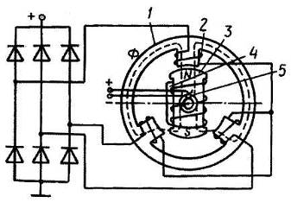
Рисунок 2.1. – Схема автомобільного генератора змінного струму: 1 — статор; 2 — обмотка статора; 3 — полюс ротора; 4 — обмотка збудження; 5— щітки
Нині випускають два типи генераторів змінного струму: з контактними кільцями й щітками і безконтактні індукторні.
Найбільшого розповсюдження набули генератори змінного струму з випрямлячем та інтегральним регулятором напруги.
Магнітний потік із полюса S, перетинаючи повітряний зазор, пронизує зубець ротора, статор і, вдруге перетинаючи повітряний зазор, досягає полюса N. Цей шлях на рис. 2.1 позначено штриховою лінією. Під час обертання ротора під кожним зубцем статора проходить навперемінно то північний, то південний полюс ротора. Магнітний потік протікає через зубці статора, змінюється за величиною й напрямом і перетинає провідники трифазної обмотки, закладеної в пази між зубцями, витках якої індукується змінний струм .
Змінний струм генератора перетворюється на постійний за допомогою випрямляча, який має шість діодів (рис. 2.2, а), що створюють трифазну мостову схему. Перша група — це діоди VD1, VD3 і VD5, катоди яких з'єднані між собою, створюють позитивний полюс випрямленої напруги, друга група — діоди VD2, VD4 і VD6, аноди яких з'єднані між собою, створюють негативний полюс випрямленої напруги.
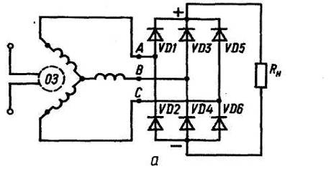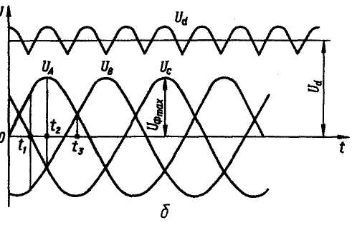
Рисунок 2.2. –Трифазний випрямляч генератора: а – схема генераторної установки; б – графік зміни напруги щодо часу
У кожний момент часу працюють два діоди — по одному з кожної групи. В першій групі струм проводить той діод, анод якого перебуває під найбільшим потенціалом; у другій групі струм проводить діод, катод якого перебуває під найменшим потенціалом.
Наприклад, в інтервалі часу t_{l}...t₂струм протікає від фази А до фази В через діод VD1, що має найбільший потенціал аноду в першій групі, навантаження R_{H} та діод VD4, який має найменший потенціал у другій групі. В момент t_{z} замість діода VD4 починає працювати діод VD6, а діод VD1 проводить струм ще 1/6 періоду до моменту t₃, потім на заміну діода VD1 приступає до роботи діод VD3. Отже, кожний діод пропускає струм протягом однієї третини періоду. Трифазна мостова схема випрямлення струму забезпечує відносно невеликі пульсації випрямлення напруги. Так, випрямлена напруга визначається координатами між верхніми та нижніми дугами фазних напруг U_{A}, U_{B} та U_{С} (рис. 2.2, б). Тому випрямлена напруга — U_{d} пульсуюча, і частота пульсації в 6 разів більша, ніж частота змінної напруги, тобто f_{n} = 6f= (6pn)/60 = 0,1 pn.
Характеристики генератора
Оскільки ГУ приводиться від ДВЗ частота обертання ротора змінюється в значних межах, тому до ГУ встановлені вимоги, щодо забезпечення живлення споживачів при різних частотах обертання та навантаження (при недостатній потужності генератора на холостому ході СтАКБ – розряджається). Таким чином при використанні ГУ важливим є визначення струмошвидкісної характеристики генератора (СШХГ) (рисунок 2.3) – залежність струму навантаження генератора І_{Н} від частоти обертання його ротора І_{Н}=f(п_{Р}) при U_{Г}=соnst, чи визначення частот обертання, що відповідають наперед заданим напрузі і струму навантаження генератора. За СШХГ видно, що для генератора змінного стуму характерне явище самообмеження за струмом навантаження це пояснює відсутність у ГУ такого типу реле-регулятора струму.
Зовнішня характеристика генератора (ЗШХГ) (рисунок 2.4) – залежність напруги генератора U_{Г} від струму навантаження U_{Г}=f(І_{Н}) при постійних частотах обертання п_{Р}=соnst і визначеному значенні струму збудження І_{З}.

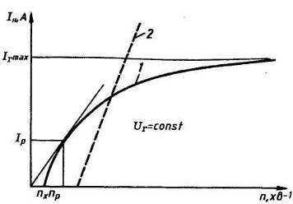  Рисунок 2.3 – Струмошвидкісна характеристика генераторів:  1 - змінного струму;  2 - постійного струму | 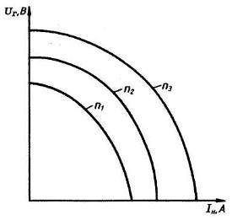  Рисунок 2.4 – Зовнішня характеристика генератора | 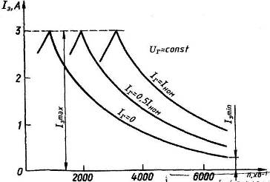  Рисунок 2.5 – Швидкісна регулювальна характеристика
Іншою важливою характеристикою генератора є швидкісна регулювальна характеристика (ШРХГ) (рисунок 2.5)– залежність струму збудження генератора від частоти обертання при незмінному значенні струму навантаження Iз=f(n) при Iн=const. Ця характеристика визначається для декількох значень струму навантаження починаючи від Iн=0 до Ін=Iном.
Швидкісні регулювальні характеристики дозволяють визначити діапазон зміни струму збудження із зміною навантаження при постійній напрузі на різних частотах обертання.
Зниження напруги при збільшенні навантаження на генераторі відбувається через спад напруги в активному та індуктивному опорі обмоток статора, розмагнічувальної дії реакці якоря, а також внаслідок спаду напруги у випрямному колі
Випробування генератора Генератор випробовується в двох режимах: без навантаження і під навантаженням на стендах Э211, 532-М, КИ968 і ін. А також перевіряється стан генератора за осцилограмою вихідної напруги з використанням осцилографа.
Генератор з інтегральним регулятором напруги випробовують при приймально-здавальних випробуванях перевіряють, зібраним з регулятором за напруги 12,5-13 чи 25-26 В, для генератора відповідно на 14 і 28 В. При проведенні типових, періодичних випробувань інтегральний регулятор пере налаштовують для перевірки ГУ за номінальних напруг. За неможливості переналаштування використовують зняття характеристик ГУ за дещо знижених напруг та частот обертання зазначених у технічній документації, або замінюють інтегральний регулятор напруги, зібраний зі щітковим вузлом, на звичайний щітковий вузол, тоді генератор перевіряють звичайним способом як Г без вмонтованого РН.
Принцип випробувань на різних стендах аналогічний, стенди різняться конструктивним виконанням, набором функцій, тому Обов’язково перед випробуванням чи визначенням характеристик попередньо узгодити електричні схеми стенда та досліджуваного генератора! (приклад схематичних рішень рис. 2.6,2.7)).
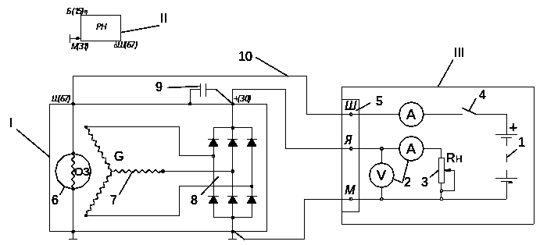
Рисунок 2.6 – Схема підключення генератора при випробуванні на стенді без РН: І – генератор, (ІІ – реле-напруги), ІІІ – електрична частина стенда, 1 – СтАКБ (12, 24В), 2 – вимірювальні прилади, 3 – реостат навантаження, 4 – вимикач, 5 – з’єднувальна колодка, 6 – ротор генератора, 7 – обмотка статора генератора, 8 – напівпровідниковий випрямляч, 9 – конденсатор генератора, 10 – з’єднувальні провідники.
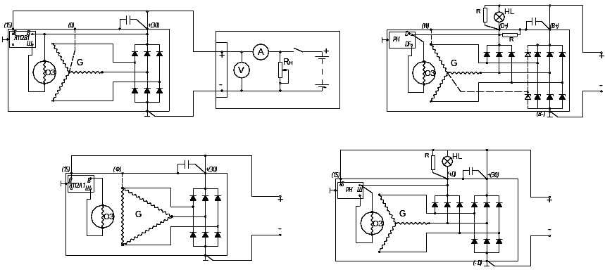
Рисунок 2.7 – Схеми підключення генератора з інтегральним регулятором при випробуванні на стенді: G – генератор, ОЗ – обмотка збудження; РН – реле напруги, HL – лампа розжарювання, R – резистор.
Стенд Э211 (рисунок 2.8) дозволяє виконувати наступні роботи: перевіряти генератори (змінного і постійного струму) напругою 12 і 24 В і потужністю до 500 Вт (генератори потужністю вище 500 Вт перевіряються на стенді 532М і ін.); перевіряти і регулювати реле-регулятори; перевіряти стартери потужністю до 1,5 кВт на режимах холостого ходу і повного гальмування; перевіряти і регулювати переривники покажчиків повороту; вимірювати опори резисторів і обмоток; перевіряти діоди і транзистори приладів електроустаткуванні автомобілів.
Привід генератора, що перевіряється, на стенді здійснюється від реверсивного репульсионного електродвигуна через клинопасову передачу. Увімкнення і вимкнення електродвигуна виробляють вимикачем 16, а зміна частоти і напрями обертання валу електродвигуна — рукояткою 20. Генератори, що перевіряються, і стартери закріплюються в затискачі 18. Силу струму навантаження генератора, що перевіряється, регулюють рукояткою 22 реостати навантаження.

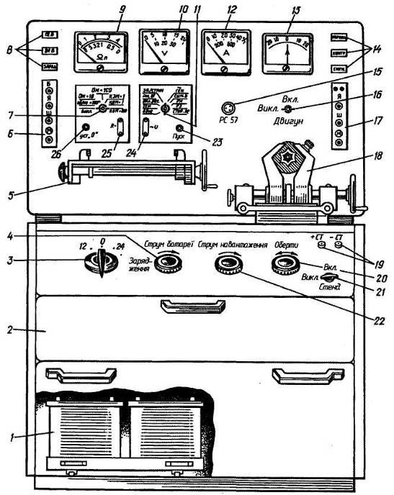 | 1 — акумуляторні батареї живлення стенда;  2 — шухляда для приладдя;  3, 4 —ручки перемикача батарей та регулювального реостата(заряд від власного випрямного пристрою на стенді) відповідно;  5, 6— площинка і панель затискачів для встановлення та ввімкнення контактно-вібраційних реле-регуляторів;  7 — ручка перемикача омметра-тахометра;  8 — сигнальні лампи 12 В (верхня), 24 В (середня) і «Заряджання» (нижня); 9— покажчик омметра-тахометра;  10 — вольтметр;  11 —ручка перемикача виду перевірок;  12 — амперметр 0-50 А та 0-1000 А;  13 — амперметр 20...0...20 А;  14 — сигнальні лашпи «Мережа» (верхня), «Контроль» (середня) і «Сигнал» (нижня); 15 — розетка для ввімкнення перевірюваних переривачів струму покажчиків повороту;  16—ручка вимикача електродвигуна;  17 — панель затискачів для підімкнення генераторів;  18 — затискачі для закріплювання генераторів і стартерів;  19 — те саме для ввімкнення проводів стартерів;  20, 21, 29 —ручки керування частотою й напрямом обертання електродвигуна, вимикача мережі та реостата навантаження відповідно;  23 — кнопка «Пуск» увімкнення стартера;  24 — розетка для підімкнення проводів від вольтметра як окремого приладу; 25 — те саме для перевірки опору;  26—ручка «Установка нуля» (омметра)

Рисунок 2.8 – Стенд Э-211 для перевірки генераторів, реле-регуляторів і стартерів.

Перевірка генератора електронним осцилографом
Осцилограф дозволяє за формою кривої випрямленої напруги точно і швидко перевірити справність генератора і визначити характер пошкодження.
Для перевірки збирають схему згідно рис. 2.9 Від'єднати наконечник 3 загального виводу трьох додаткових діодів від штекера D+ регулятора напруги і вжити заходи, щоб наконечник від'єднаного проводу не замкнувся з масою генератора. До штекера D+ регулятора 2 приєднати провід від акумуляторної батареї через вимикач 4. Таким чином, обмотка збудження живитиметься тільки від акумуляторної батареї.
Увімкнути електродвигун стенду і довести частоту обертання ротора до 1500–2000 хв⁻¹. Вимикачем 5 відімкнути акумуляторну батарею 6 від клеми B+ генератора і реостатом 7 встановити струм 10 А.
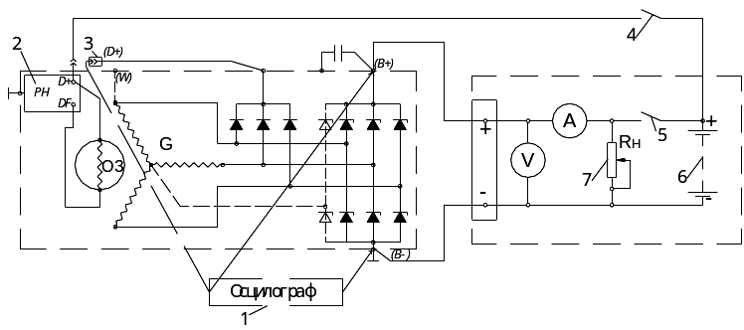
Рисунок 2.9 – Схема з'єднань системи генератора: 1 – осцилограф; 2 – реле напруги; 3 – вивід проводу «D+»; 4,5 – вимикачі; 6 – акумуляторна батарея.
Перевірити за осцилографом 1 напругу на клемі B+ генератора. При справних вентилях і обмотці статора крива випрямленої напруги має пилкоподібну форму з рівномірними зубцями (рис. 2.10, а). Якщо є обрив в обмотці статора або обрив або коротке замикання у вентилях випрямного блоку – форма кривої різко змінюється: порушується рівномірність зубців і з'являються глибокі западини (рис. 2.10, б і в).
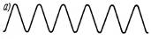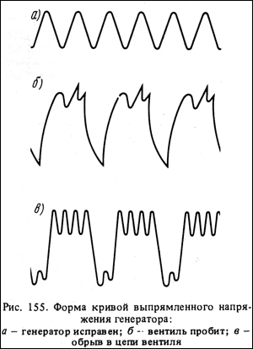
Рисунок 2.10 – Форма кривої випрямленої напруги генератора: а — генератор справний; б — вентиль пробитий; в — обрив в колі вентиля (обмотці статора).
Після перевірки форми кривої напруги на клемі B+ генератора за умови, що вона має нормальний вигляд, перевірити напругу на штекері D генератора при від'єднаному проводі від штекера D+ регулятора напруги. Штекер D є загальним виводом трьох додаткових діодів (див. рис. 2.11), живлячих обмотку збудження при роботі генератора. Крива напруги тут також повинна мати правильну пилкоподібну форму. Неправильна форма кривої свідчить про пошкодження додаткових діодів.
Напруга на клемі D+ генератора носить пульсуючий характер. Ці пульсації можна використовувати для діагностики генератора. Осцилограму напруги на клемі D+ необхідно досліджувати. Якщо пульсації ідентичні - генератор працює нормально, якщо ж картинка на екрані осцилографа має порушення симетрії - в генераторній установці присутня несправність. По даній осцилограмі можна судити про стан обмоток стартера і всіх випрямних діодів.
На автомобілі отримати осцилограму напруги на клемі D+ діагностуючи генератор змінного струму слід при частоті обертання колінчастого валу двигуна близької 2500 хв⁻¹. При цьому необхідно створити навантаження на генератор – включити головне освітлення, обігрів заднього скла автомобіля.
Для отримання осцилограми напруги на клемі D+ генератора, чорний затискач осцилографічного щупа повинен бути підключений до металевої частини корпусу генератора В-, пробник осцилографічного щупа повинен бути підключений до клеми D+ генератора (див. рис.2.11).
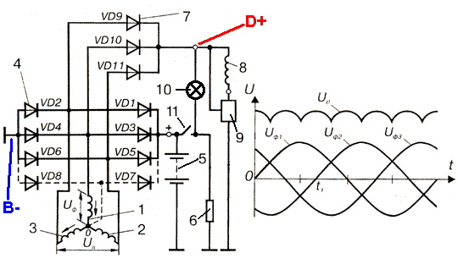-,---
Рисунок 2.11 – Схема підключення осцилографа до ГУ: Uф1, Uф2, Uф3 - напруга в обмотках фаз;Ud - випрямлена напруга; 1, 2, 3 - обмотки трьох фаз статора; 4 (VD1 - VD6, (VD7, VD8)) - діоди силового випрямляча; VD2, VD4, VD6, (VD8) - негативні діоди силового випрямляча; VD1, VD3, VD5, (VD7) - позитивні діоди силового випрямляча; 5 - акумуляторна батарея; 6 - навантаження (електроспоживачі); 7 (VD9 -VD11) - діоди випрямляча обмотки збудження; 8 - обмотка збудження; 9 - регулятор напруги; 10 - індикатор заряду; 11 - замок запалювання; + - клема "+" акумуляторної батареї; B- - точка підключення чорного затискача осцилографічного щупа; D+ - точка підключення пробника осцилографічного щупа.

Осцилограма вихідної напруги генераторазмінного струму в робочому стані.
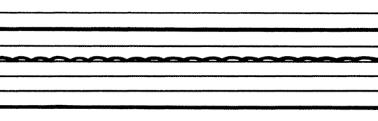
Постійна напруга має невеликі гармонійні коливання. При роботі регулятора напруги генератора на осцилограмі можуть бути видно коливання з невеликими піками (максимумами напруги) при змінах навантаження на генератор, наприклад при включенні/виключенні фар автомобіля. Крім того, невеликі додаткові піки можуть виявитися унаслідок роботи кола запалення. Невеликі відхилення можна легко відрізнити від несправності, оскільки при неполадках коливання набагато більше.
Типові несправності генератора.
Осцилограми вихідної напруги генераторів з найпоширенішими несправностями.
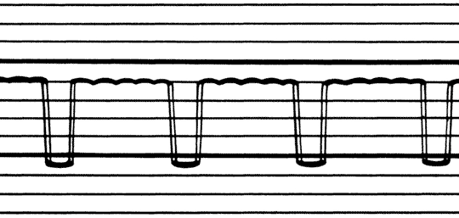
Обрив кола діода збудження.
Осцилограма напруги сильно спотворена.
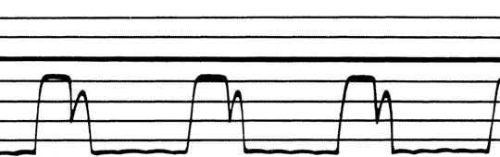
Обрив кола позитивного діода сполученого з виводом "+" генератора.
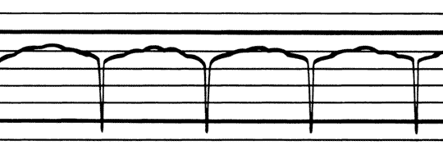
Обрив кола негативного діода сполученого з виводом "-" генератора.
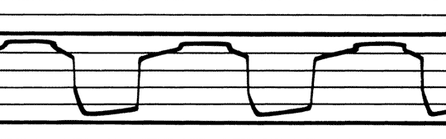
Коротке замикання діода збудження.
Коротке замикання діода збудження виводить генератор з ладу приблизно на половину хвилі.
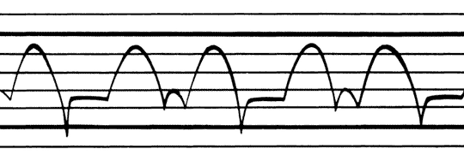
Коротке замикання позитивного діода.
Коли в позитивному діоді відбувається коротке замикання, з'являються тільки дві напівхвилі.
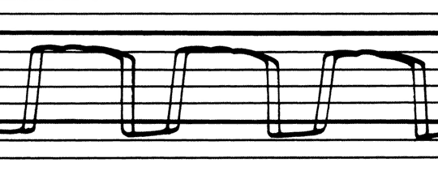
Коротке замикання негативного діода.
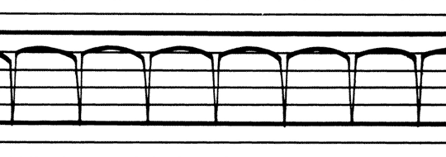
Дефект обмотки статора.
Якщо присутній дефект фази або відбулося коротке замикання між двома фазами, то осцилограма буде такою, як показана на малюнку. Після кожної хвилі слідує вузький, але глибокий провал.
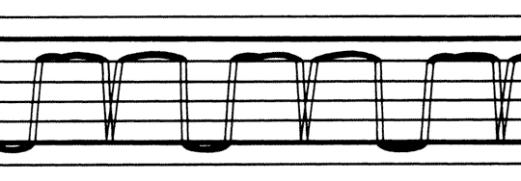
Декілька неполадок одночасні.
Дві або більш несправності можуть бути присутнім в генераторі одночасно. Хоча це рідко трапляється, але тут теж можна виділити визначені характерності. На малюнку показані несправність фази і коротке замикання в негативному діоді.
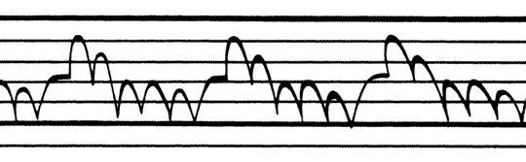
Пошкоджені, але все ще працюючі випрямні діоди.
Діоди з порушеною провідністю таку осцилограму, як показана на малюнку, відбувається підвищення і пониження хвиль. Відхилення, показані на малюнку, дуже великі. Генератор необхідно усунути від роботи і перевірити.
Реле-регулятори напруги (РН)Автомобільний генератор працює в специфічних умовах. Частота обертання двигуна безперервно змінюється. Навантаження дуже коливається залежно від кількості увімкнених споживачів. Ступінь зарядженості акумуляторної батареї змінюється в широких межах, але напруга на затискачах генератора має бути практично постійною (відхилятися від розрахункової не більш як на 3%), а акумуляторна батарея повинна заряджатися струмом, який відповідає її станові. Виконати попередньо перелічені умови й забезпечити нормальну роботу генератора можна, застосувавши реле-регулятор. Найбільшого застосування набули інтегральні РН вмонтовані у генератор. Інтегральна схема – це пристрій, створений одним технологічним циклом і складений з електрично з'єднаних між собою елементів, що виконують функції транзисторів, резисторів, конденсаторів, діодів, і вміщені у спільний нерозбірний корпус. Інтегральним передували контактні, контактно-транзисторні чи безконтактно-транзисторні РН. На сьогодні інтегральні РН, як правило, виконані в одному корпусі зі корпусом щіткового вузла, є не розбірні і не регульовані (рисунок 2.12).
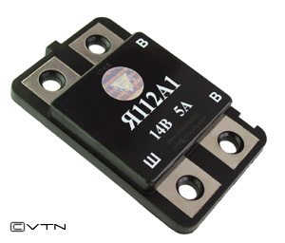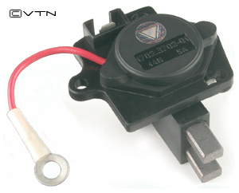
а б
Рисунок 2.12 – Інтегральний регулятор напруги а, у виконанні зі щітковим вузлом б.
Перевірка інтегральних регуляторів проводиться за спеціальними методиками зумовленими їх електронною схемою. Справність регуляторів перевіряють, вмикаючи їх до джерела живлення за відповідною схемою (наприклад рисунок 2.13). Як навантаження кола збудження використовують лампу. У регуляторах серії Я120 передбачено посезонне регулювання для зимового «З» і літнього «Л» режимів заряджання акумуляторної батареї, яке дає змогу змінювати напругу в межах 1-2 В. Якщо гвинт укрутити до упору в корпус (положення «З»), напруга генератора підвищується, а якщо викрутити (положення «Л») – зменшується на 1-2 В.
Рисунок 2.13 – Схема перевірки робото здатності РН
Несправності генераторної установки. Розрізняють несправності ГУ двох видів: електричної частини та механічної частини. До несправностей електричної частини відносять втрату номінальної провідності (обрив, втрату якості контакту через окислення, забруднення, механічне пошкодження окремих елементів); коротке замикання (міжвиткове в обмотках, замикання на масу); втрата електротехнічних характеристик електричних та електронних компонентів.
Хід роботи
1. Перед виконанням робіт пройти інструктаж з ТБ, надіти засоби індивідуального захисту: (спецхалат та ін.).
2. Провести зовнішній огляд ГУ (знятої з автомобіля) на виявлення механічних пошкоджень, ознак короткого замикання; очистити ГУ від бруду та пилу; продувають у середині стислим повітрям, перевіряють стан кришок, а також затягування шпильок, або гвинтів їх кріплення, затягування гайки кріплення шківа, осьовий люфт валу ротора, стан ізоляції клем, чистоту контактних кілець, ступінь зносу щіток, зусилля натиснення пружин на щітки. Переконуються в легкості обертання ротора і переміщення щіток в щіткотримачі. За наявності дефектів визначити потребу в ремонті, а при задовільному технічному стані перейти до визначення стану електричної частини.
3. Ознайомитися з технічними характеристиками досліджуваної ГУ та конструкційними особливостями виконання окремих її елементів. Вивчити електричну схему ГУ, визначити штекерні виходи ГУ за схемою та маркуванням на кришці Г.
4. Зняти щітковий вузол та РН; розібрати вузол, перевірити стан та висоту щіток, зачистити контактні з’єднання.
5. Перевірити мультиметром, в режимі омметра, електричний опір обмотки збудження (ротора) порівняти значення з технічними даними. Зібрати щітковий вузол.
6. Досліджуваний генератор на стенді Э-211 (рис. 2.8) закріплюють в затискачі 18, з'єднавши його вал з муфтою приводу стенду перехідною зірочкою, що є в комплекті приладдя стенду.
7. Перед будь-яким видом перевірки ручки керування потрібно поставити в положення: вимикач 21 стенда — «Викл.», вимикач 16 двигуна — «Викл.», ручки 4 і 22 реостатів — у крайнє ліве, перемикач омметра-тахометра 7 — «Викл.», ручку 3 перемикача батарей — «0», ручку 20 «Оберти» — у середнє.
8. Під’єднати досліджуваний генератор на стенді (клеми генератора з клемами панелі 17 стенду, попередньо узгодити електричні схеми стенда та досліджуваного генератора! (рисунок 2.6,2.7)).
9. Щоб робота регулятора напруги не вплинула на результат перевірки генератора, регулятор слід налаштувати, замінити на звичайний щітковий вузол чи випробувати за напруги та частоти обертання вказаній в технічній документації на ГУ.
10. Встановити рукоятку 3 перемикача батарей в положення «12» або «24» залежно від номінальної напруги генератора, що перевіряється. Рукоятку 7 перемикача омметра-тахометра встановлюють в положення «Об/мин x 100». Рукоятку 11 перемикача роду перевірок встановлюють в положення «Ген».
11. Для схеми підключення (рисунок 2.6) випробування обмотки збудження проводити за наступним алгоритмом: рукоятку 22 реостата навантаження повернути проти годинникової стрілки повністю. Вимикачем 21 увімкнути стенд і спостерігати за показами амперметра 5, змінюючи силу струму в колі збудження генератора, що поступає від акумуляторних батарей стенду. За величиною сили струму здійснити оцінку стану обмотки збудження.
12. Перевірка генератора без навантаження на стенді.
Вмикають електродвигун стенду, для чого рукоятку 16 встановлюють в положення «Вкл.». Плавним обертанням рукоятки 20 у напрямі робочого обертання ротора генератора, що перевіряється, збільшують частоту обертання до тих пір, поки напруга генератора не досягне 14 В (12,5-13,5В) або 28 В (25-26В) (залежно від наявності РН та номінальної напруги генератора, що перевіряється). Напруга контролюється вольтметром 3. У цей момент визначають частоту обертання ротора за тахометром 9 і порівнюють її з даними, технічних характеристик на Г. Якщо частота обертання ротора генератора, що перевіряється, при якому досягається номінальна напруга, не перевищує нормативного значення, генератор випробовують під навантаженням, інакше є необхідність визначення причин (перевірка, ремонт).
13. Перевірка генератора під навантаженням на стенді. Визначення характеристик ГУ
При працюючому електродвигуні стенду плавно повертати рукоятку 22 реостату навантаження за годинниковою стрілкою і спостерігати за показами амперметра 12. Номінальна напруга підтримується збільшенням частоти обертання ротора генератора рукояткою 20. Як тільки сила струму навантаження досягне величини, передбаченої технічними умовами для генератора, що перевіряється, визначити частоту обертання за показами тахометра 9.
Генератор вважається справним, якщо частота обертання ротора при номінальній силі струму і номінальній напрузі не перевищує нормативного величини технічних характеристик.
Керуючися вищенаведеними рекомендаціями, що до регулювання параметрів побудувати:
13.1 Струмошвидкісну характеристику Г (рисунок 2.3) – залежність струму навантаження генератора І_{Н} від частоти обертання його ротора І_{Н}=f(п_{Р}) при U_{Г}=соnst за характерними точками (не менше трьох, рекомендовано п’ять характерних точок).
13.2 Зовнішню характеристику (рисунок 2.4) – залежність напруги генератора U_{Г} від струму навантаження U_{Г}=f(І_{Н}) при постійній частоті обертання п=соnst і визначеному значенні струму збудження І_{З} (за можливості контролю І_{З} за амперметром 13 відповідно до схемного рішення підключення до стенду).
Для зручності побудови дані вимірювань звести в таблицю 2.1
Таблиця 2.1 – До побудови характеристик генератора.
 | Струмошвидкісна характеристика |  |  |  |  |  | Зовнішня характеристика
 | U_{Г} = соnst = ……..В |  |  |  |  |  | п_{Р} = соnst <= п_{Рувім.регул.}, …….об/хв.  І_{З} = соnst, ...., А
 | п_{Рmin(}U_{Г},І₀₎  ……., об/хв. | п_{Рi}= п_{Рсередн.}=  ……,………,……., об/хв. |  |  | п_{Рmax(}I_{H)}  .……, об/хв. |  | І_{Н}=0,5 I_{Hmax}  ……….., А. | І_{Ні}=І_{Нсередн.}  ……….., А. | I_{Hmax}  ….…… А.
І_{Н,}А |  |  |  |  |  | U_{Г,}В

14. За результатами осцилограм напруги з виходів «В+» та «D+» оцінити стан ГУ та визначити несправність її електричної частини.
15. Перевірити справність регуляторів перевіряють, вмикаючи їх до джерела живлення за відповідною схемою (наприклад рисунок 2.13). Як навантаження кола збудження використовуати лампу, потужністю 30 Вт. Для цього регулятор, розрахований на робочу напругу 14 В, увімкнути спочатку на напругу (12 В), а потім (16 В, а для регуляторів, розрахованих на 28 В – спочатку (24 В), а потім (32 В). Якщо регулятор напруги справний, то у першому випадку вмикання лампа має горіти, а в другому – не горіти. Якщо лампа горить, або не горить, в обох випадках вмикання, то регулятор несправний.
За результатами перевірки ГУ визначити придатність її до експлуатації та потребу в ремонті чи обслуговуванні, сформулювати висновки.
16. Уразі потреби ремонту ГУ розібрати виявити несправності механічної та електричної частини, після ремонту та заміни окремих деталей ГУ зібрати, зробити обкатку та остаточну перевірку на стенді. Використовувати в роботі прилади стенда, мультиметр, осцилограф, інструмент електромеханіка.
Контрольні запитання:
1. Яке призначення і принцип дії ГУ?
2. Які основні характеристики ГУ?
3. Які є методи стендових випробувань ГУ?
4. Які несправності ГУ та способи їх виявлення та усунення?
5. Як визначити стан роботоздатності РН?
ЛАБОРАТОРНА РОБОТА №3
Тема роботи: Системи пуску автомобільних двигунів. Стартери (Ст).
Мета роботи: Вивчити призначення, будову, принцип дії системи пуску автомобільних двигунів у складі стартера, засобів полегшення пуску (ЗПП), комутаційної апаратури; розглянути види особливості конструктивного виконання Ст та ЗПП; отримати практичні навики дослідження характеристик, технічного обслуговування, виявлення та запобігання виникненню несправностей Ст та елементів ЗПП; освоїти заходи безпеки під час випробування, обслуговування, та експлуатації систем пуску.
Прилади і матеріали: Автомобільний стартер, елементи стартера (для перевірки на справність); стенд для випробування генераторів та стартерів Э211 (опис стенда лаб.роб. №2); мультиметр, інструмент слюсаря-електрика; засоби індивідуального захисту; ілюстративно-наочний матеріал.
Теоретичні відомості
Система пуску двигуна складається із стартерної акумуляторної батареї, стартера, комутаційної апаратури і засобів полегшення пуску.
Стартер призначений для обертання колінчастого вала з певною (пусковою) частотою, за якої забезпечуються умови для запалювання й згоряння пального в циліндрах. У бензинових двигунах ця частота становить 40-50 хв¹, а в дизельних – 100-250 хв¹. Найбільші труднощі має запуск двигуна при низьких температурах внаслідок підвищення в'язкості масла та пального, зниження його випаровування. Погіршення умов для запалювання та горіння паливно-повітряної суміші, а також характеристик системи запалювання зумовлено спадом напруги акумуляторної батареї під час її роботи в стартерному режимі. Потужність двигуна стартера визначається необхідним обертовим моментом (залежить від літражу й конструкції двигуна, кількості циліндрів, ступеня стискання, в'язкості масла та частоти обертання) і мінімальною частотою обертання. Щоб збільшити крутний момент на колінчастому валу, слід застосовувати знижувальну передачу. Основним параметром цієї передачі є передаточне число:
І= Z_{M}/ Z_{С}
де Z_{M} – число зубців вінця маховика; Z_{С} – число зубців шестірні стартера.
Стартер складається з електродвигуна постійного струму, механізмів приводу та керування. Конструкція електродвигунів майже однакова в усіх стартерах. Як автомобільний генератор Ст складається з нерухомого статора (індуктора) з полюсами і ротора (якоря). На кінці якоря закріплений колектор – характерна деталь двигунів постійного струму, який відрізняється від генераторів змінного струму. До мідних пластин колектора притискуються вугільно-графітні щітки, які підводять струм від акумуляторної батареї до обмоток якоря.
Принцип дії електродвигуна постійного струму грунтується на законах електромагнітної індукції й законі Ампера. Магнітне поле електродвигуна створюється постійним струмом (струмом збудження) в обмотках полюсів або постійними магнітами в електродвигунах малої потужності. Його силові лінії замикаються через сталевий статор, осердя полюсів і осердя якоря, два рази перетинаючи на своєму шляху повітряний зазор між ними. Коли одночасно до обмотки збудження, що міститься в статорі, і до обмотки якоря підводиться постійний струм, відбувається взаємодія магнітного поля полюсів статора зі струмом обмотки якоря. Виникає крутний електромагнітний момент, який і надає руху якорю електродвигуна.
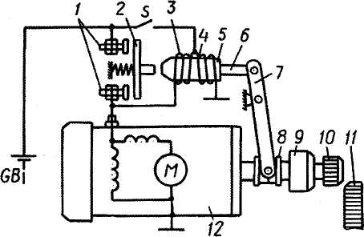
Рисунок 3.1. Схема керування електростартером:1 – силові контакти; 2 – рухомий контактний диск; 3, 4 – втягувальна та утримувальна обмотки тягового реле відповідно; 5 – якір тягового реле; 6 – шток; 7 – важіль приводу; 8 – повідкова муфта; 9 – муфта вільного ходу; 10 – шестірня приводу; 11 – зубчастий вінець маховика; 12 – електродвигун
Найчастіше застосовують електродвигуни послідовного та мішаного збудження. Вада цих двигунів – значна частота обертання якоря в режимі холостого ходу, під час якого зростають відцентрові сили, що діють на якір, і він може зруйнуватися (рознестись). Щоб зменшити цю частоту, застосовують електродвигуни мішаного збудження, в яких одну обмотку збудження ввімкнено послідовно, а другу – паралельно.
Схема електростартера з дистанційним керуванням наведена на рис. 3.1. При замкненні контактів S, які розташовані на замку запалювання (у додатковому реле чи в реле блокування), втягувальна й утримувальна обмотки 3 та 4 тягового реле вмикаються до акумуляторної батареї. Під дією МРС обох обмоток якір 5 тягового реле переміщується до осердя електромагніту і з допомогою штоку 6 та важеля приводу 7 вводить шестірню 10 у зачеплення з вінцем маховика 11. Укінці ходу якоря 5 тягового реле контактний диск 2 замикає силові контакти 1, і акумуляторна батарея з'єднується зі стартерним електродвигуном.
Щоб запобігти рознесення якоря при обертанню його від запущеного ДВЗ, в більшості стартерів є муфта вільного ходу 9, яка передає обертовий момент тільки в одному напрямі – від вала якоря до маховика.
Після розімкнення контактів S втягувальна та утримувальна обмотки тягового реле через силові контакти залишаються включені послідовно. Кількість витків обох обмоток однакова і по них протікає струм однієї і тієї самої сили. Оскільки напрям струму втягувальної обмотки змінюється на протилежний, то в обмотках діють два рівні, проте протилежно спрямовані магнітні потоки. Осердя електромагніта розмагнічується і пружина переміщує якір реле у вихідне положення, розмикає силові контакти і виводить шестірню 10 із зачеплення з вінцем маховика.

Електромеханічні характеристики стартера
Якості стартерних електродвигунів постійного струму залежать від способу збудження й оцінюються за робочими (швидкісними, моментними, потужними) та механічними характеристиками.
В електродвигунах із паралельним збудженням обмотка збудження підімкнута паралельно з обмоткою якоря до джерела живлення U (рис. 2.2, а). Особливістю цього електродвигуна є те, що струм збудження І_{З} не залежить від струму якоря І_{Я}, тобто від навантаження на валу.
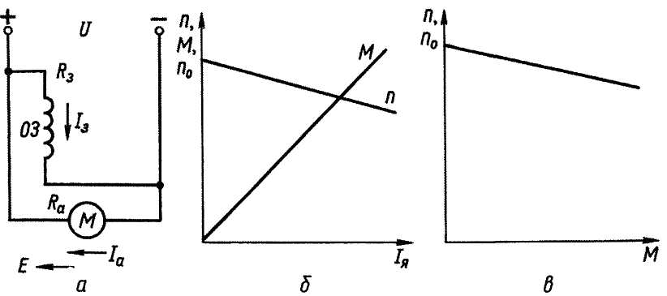
Рисунок 3.2 – Схема електродвигуна з паралельним збудженням (а) і його електромеханічна (б) та механічна (в) характеристики
Електромеханічна характеристика електродвигунів із паралельним збудженням наведена на рис. 3.2, б, а механічна характеристика – на рис. 3.2, в., вони мають лінійний характер. Величина п₀ називається частотою обертання ідеального холостого ходу, при М = 0.
Якщо обмотка якоря електродвигуна і обмотка збудження підімкнуті до різних джерел живлення, то його називають двигуном із незалежніш збудженням. Його електричні та механічні характеристики аналогічні характеристикам двигуна з паралельним збудженням, оскільки у нього струм збудження І_{З} не залежить від струму якоря І_{Я}. ,
В електродвигунах із послідовним збудженням обмотка збудження вмикається послідовно з обмоткою якоря, а тому І_{Я} = І_{З} (рис. 3.3, а).
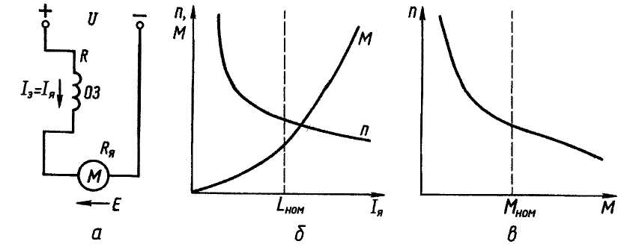
Рисунок 3.3 – Схема електродвигуна з послідовним збудженням (а) і його електромеханічні (б) та механічна (в) характеристики
Залежність п=f(I_{Я}) має форму гіперболи, а залежність М=f(I_{Я}) – параболи (рис. 3.3, б). Механічна характеристика п =f(M) побудована (рис. 3.3, в).
Із рис. 3.3, в видно, що механічна характеристика двигуна з послідовним збудженням є «м'якою». За малих навантажень частота п різко збільшуватиметься і може перевищити максимально допустиме значення, тобто електродвигун піде в «рознос». Попри цей недолік, такі електродвигуни широко застосовують у різних електростартерах, оскільки «м'яка» характеристика більш сприятлива для названих умов роботи, ніж «жорстка» характеристика електродвигуна з паралельним збудженням.
Із зміною навантажувального моменту в широких межах, що характерно для пуску ДВЗ, потужність Р_{ел}= І_{Я}U_{Я} та струм І_{Я} в електродвигунах із послідовним збудженням змінюються в менших межах, ніж у двигунах із паралельним збудженням. Крім цього, вони краще переносять перевантаження. Двигуни з послідовним збудженням розвивають більший пусковий момент.
В електродвигунах із змішаним збудженням магнітний потік Ф створюється внаслідок спільної дії двох обмоток збудження (рис. 3.4) – паралельної ОЗ та послідовної ОЗ₂. Тому його механічна характеристика (рис. 3.4, в, криві 3, 4) розташована між характеристиками електродвигунів з паралельним (пряма 1) та послідовним (крива 2) збудженням. Залежно від співвідношення магніторушійної сили (МРС) F = ω І_{З} (ω – кількість витків обмотки) паралельної ω₁І₃₁ і послідовної ω₂І₃₂ обмоток можна приблизити характеристику двигуна зі змішаним збудженням до характеристик 1 або 2. Однією із переваг двигунів зі змішаним збудженням, які використовуються в деяких конструкціях стартерів, є те, що вони, володіючи «м'якою» механічною характеристикою, можуть працювати на холостому ходу, оскільки частота обертання холостого ходу п₀ має кінцеве значення.
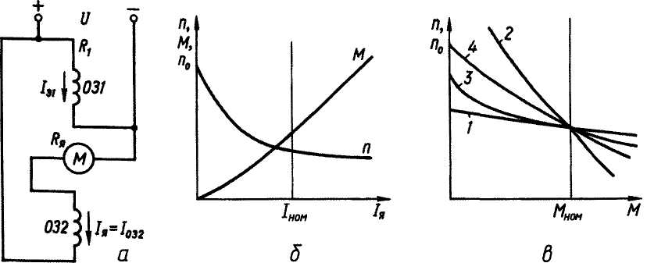
Рисунок 3.4 – Схема електродвигуна: із змішаним збудженням (а) і його електромеханічні (б) та механічні (в) характеристики
Таким чином, у стартерах використовуються електродвигуни постійного струму з послідовним збудженням. В окремих випадках використовуються двигуни зі змішаним збудженням. В останні роки на стартерах стали застосовувати електродвигуни зі збудженням від постійних магнітів, які мають знижені енерговитрати внаслідок відсутності струму збудження. Постійні магніти використовуються лише в малопотужних стартерах.

І Випробування стартера Стартер випробовується в двох режимах: холостого ходу та повного гальмування якоря на стендах Э211, 532-М, та ін. А також перевіряється стан електромеханічної частини приводу стартера.
Принцип випробувань на різних стендах аналогічний, стенди різняться конструктивним виконанням, набором функцій, тому Обов’язково перед випробуванням чи визначенням характеристик попередньо узгодити електричні схеми стенда та досліджуваного стартера!
Стенд Э211 (рисунок 3.5) дозволяє крім генераторів, перевіряти стартери потужністю до 1,5 кВт на режимах холостого ходу і повного гальмування; вимірювати опори обмоток.
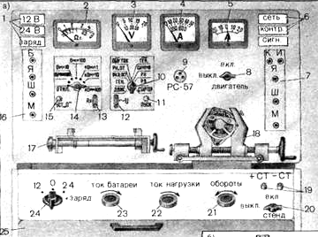
Риунок 3.5 – Фрагмент стенда Э211.
Після ТО стартера його перевіряють за допомогою справної зарядженої ї акумуляторної батареї з такою самою ємністю, що й батарея, з якою працює обстежуваний стартер. Для перевірки стартера його вмикають за схемою на рис. 3.6.
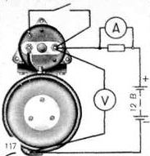  Рисунок 3.6 – Схема ввімкнення стартера під час перевірки | 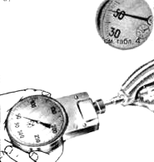  Рисунок 3.7 –Вимірювання частоти обертання якоря стартера контактним переносним тахометром. | 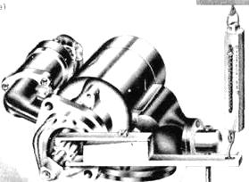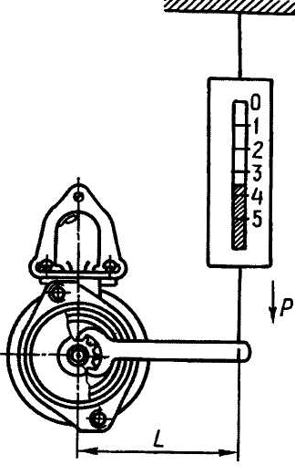  а б  Рисунок 3.8 – Визначення моменту на якорі стартера у режимі повного гальмування (а), схема вимірювання (б)
Стартер у режимі холостого ходу перевіряють, вмикаючи його за названою схемою на 30 с. За показниками амперметра визначають струм, а частоту обертання якоря стартера вимірюють переносним тахометром, ніжку якого притискують до торця обертового вала (рис. 3.7). Показники амперметра і тахометра порівнюють із технічними умовами. Вважають, що стартер справний, якщо струм не перевищує номінального значення, а частота обертання якоря – не менша за задану.
Струм збільшується, а частота обертання якоря зменшується, порівняно із значеннями технічних характеристик, через такі несправності: послаблення кріплення кришок, що спричинює перекіс вала якоря; замикання пластин колектора металовугільним пилом, який утворюється в процесі спрацьовування щіток і колектора; згинання вала тощо. Стартер, який задовольняє технічні умови в режимі холостого ходу, перевіряють у режимі повного гальмування.
Перевіряючи стартер у режимі повного гальмування, на зубцях шестірні приводу закріплюють важіль і з'єднують його пружинним динамометром (рис. 3.8). Стартер вмикають на 3–4 с і дивляться на показники амперметра, вольтметра та динамометра. Крутний момент електродвигуна стартера:
М = Рl,
де Р – сила, що її реєструє пружний динамометр, Н; l – довжина важеля, м.
Виміряні значення порівнюють із струмом за повного гальмування та найбільшим моментом. Вважають, що стартер справний, якщо сила споживання струму не більша, а крутний момент не менший, ніж значення, наведені в технічній характеристиці. При напрузі акумуляторної батареї не менш 9 (18) В споживання струму підвищиться, а крутний момент зменшиться, у випадку замикання обмотки збудження чи обмотки якоря на корпус, виткового замикання в котушках обмотки збудження, замикання пластин колектора або замикання на корпус ізольованих щіткотримачів, а також механічних несправностей. Малий крутний момент і невелика сила струму можуть бути наслідком зависання чи спрацьовування щіток, окислення чи замаслювання колектора, послаблення пружин щіткотримачів та окислення контактних поверхонь контактного диска і затискачів тягового реле.
Обертання якоря стартера, коли шестірня загальмована, свідчить про пробуксовування муфти вільного ходу.
Несправності стартера Розрізняють несправності Ст двох видів: електричної частини та механічної частини. До несправностей електричної частини відносять втрату номінальної провідності (обрив, втрату якості контакту через окислення, забруднення, механічне та електромеханічне (обгоряння) пошкодження окремих елементів); коротке замикання (міжвиткове в обмотках, замикання на масу, замикання через пил зі щіток і колектора). До несправностей механічної частини відносять спрацювання тертьових поверхонь щіток, колектора, важеля увімкнення приводу; спрацювання та пошкодження зубів шестерень та шліців; спрацювання втулок якоря і муфти вільного ходу; втрата пружності чи пошкодження пружних елементів; корозія металічних елементів.
ІІ Перевірка муфти вільного ходу Муфту вільного ходу перевіряють під час перевірки стартера в режимі повного гальмування. Роликова муфта вільного ходу пробуксовує внаслідок спрацювання роликів і пазів в обоймі маточини шестірні, а також забруднення внутрішньої порожнини муфти (коли зависають плунжери чи ролики). Несправну муфту промивають бензином або замінюють. Після промивання муфту на 3-5 хв занурюють у моторне масло. На пробуксовування муфту вільного ходу можна перевірити динамометричною ручкою 2 (рис. 3.9). Для цього до шестірні прикладають момент, який у 2,5 раза перевищує крутний момент стартера (див. табл. 3.1). У справній муфті шестірня не повинна прокручуватись. У протилежний бік шестірня має обертатися вільно без затинань.
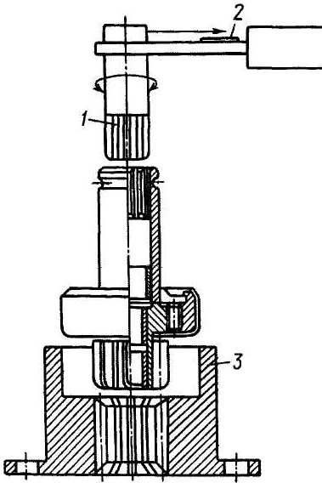
Рисунок 3.9 – Схема перевірки муфти вільного ходу: 1,3 – пристрої для перевірки муфти; 2 – динамометрична ручка

Храпова муфта вільного ходу (наприклад СТ-142) пробуксовує внаслідок затинання ведучої півмуфти на шліцах втулки. Для усунення пробуксовування потрібно зняти муфту та вийняти стопорні кільця. Розібравши муфту, її деталі промивають бензином. Ведуча півмуфта має вільно переміщатися по спіральних шліцах втулки. У зібраній муфті під час обертання шестірні від руки можна почути чітке тріщання храповика. Перед складанням деталі храпової муфти змащують моторним маслом.
ІІІ Перевірка щіткового вузла Замаслювання щіток та колектора призводить до зменшення притискання щіток до колектора, а це знижує силу струму в колі стартера. Крім того, металографітовий пил, який утворюється внаслідок справдовування щіток і колектора, осідає на поверхні кришки і може призвести до замикання ізольованих щіток на корпус, а це спричинює відмову стартера.
Замаслені колектор, щітки та щіткотримачі протирають чистою тканиною. Спрацьований колектор проточують, а потім шліфують.
Рухомість щіток у щіткотримачах перевіряють, трохи піднімаючи гаком пружину щітки та помалу смикаючи за її канатик. Щітки повинні пересуватися в щіткотримачі легко, без затинань. Вимірюють висоту щітки і, коли вона спрацювалася понад норму (8-10 мм), замінюють її.
Замикання щіткотримачів із корпусом перевіряють лампою під напругою 220 В (рис. 3.10а) чи спеціальному стенді.
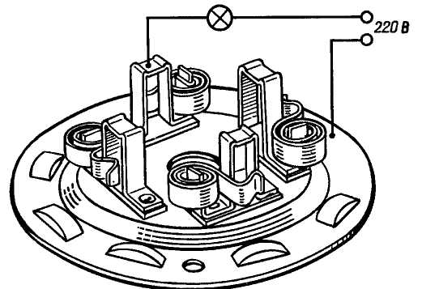  а | б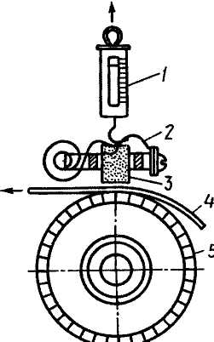  1 – динамометр; 2 – провідник щітки; 3 – щітка; 4 – папір; 5 – колектор | 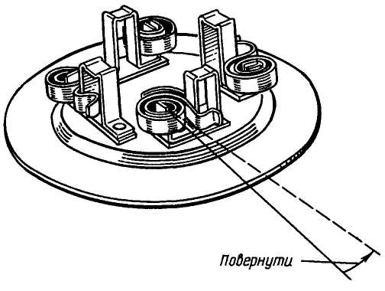  в
Рисунок. 3.10 – Схема перевірки ізоляції щіткотримачів (а), до визначення тиску пружини щіткотримача на щітку(б), до регулювання тиску пружин щіткотримачів (в).
Тиск пружин на щітки вимірюють динамометром (рис. 3.10б). Для цього щітку потрібно трохи підняти й покласти між нею та колектором смужку паперу. Потім гаком динамометра зачепити за провідник щітки і, розташувавши динамометр уздовж осі щітки, підняти її до вільного пересування смужки паперу. У цей момент дивляться на показники динамометра. Коли натискання пружини зменшуються більш як на 25% щодо номінального значення, то навіть за малого спрацювання щітки пружину потрібно замінити. Щоб збільшити натискання пружини, можна зігнути кронштейн її підвіски (рис. 3.10в). Натискання пружин на щітки має становити 90-100 Н для стартерів легкових автомобілів та 160-200 Н для вантажних.
ІV Перевірка тягове реле Обривання обмоток визначають омметром чи контрольною лампою з підімкненням обстежуваної обмотки до акумуляторної батареї. Перевіряючи обмотки тягового реле, від'єднують затискач проводу від електродвигуна. Для перевірки втягувальної обмотки провідники від батареї підключають до затискачів реле. Коли обмотка справна, осердя різко втягується в реле. Тягове реле стартера ремонтують, знімаючи кришку та оглядаючи стан контактного диска й контактів. Окислені і підгорілі поверхні торців головок контактних болтів і диска (або контактної пластини) зачищають, а потім шліфують. Якщо головки болтів диска (пластини) дуже спрацьовані, то болти повертають на 180° нагколо своєї осі, а диск (пластину) перевертають зворотним боком.
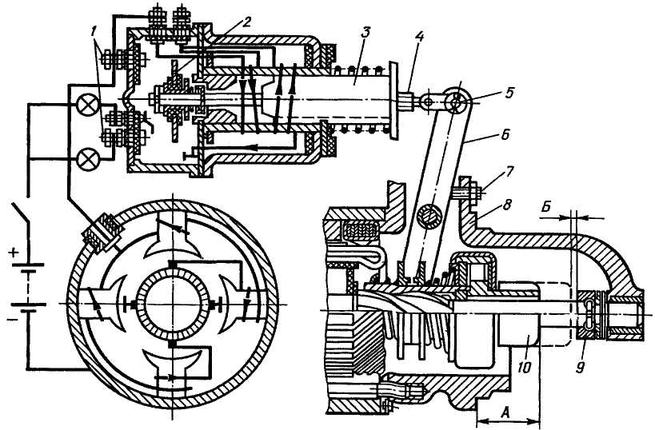  Рисунок 3.11 – Схема регулювання приводу стартерів 1 – нерухомий контакт стартера; 2 –рухомий контакт тягового реле; 3 –якірець тягового реле; 4 – гвинт; 5 – палець; б – важіль приводу; 7 –регулювальний гвинт; 8 – кришка стартера; 9 –упорне кільце; 10 – шестірня приводу | 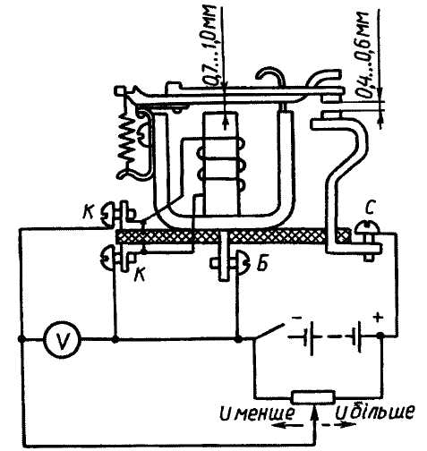  Рисунок 3.12 – Схема перевірки реле увімкнення стартера

V Перевірка реле ввімкнення Реле ввімкнення перевіряють і регулюють, знімаючи кришку та оглядаючи стан контактів та зазори. Окислені контакти зачищають.
Зазор між якірцем та осердям реле (0,5-0,6 мм) регулюють, підгинаючи обмежувач підняття якірця (рис. 3.12), а між контактами (0,4-0,5 мм) – змінюючи висоту стояків контактів. Зменшуючи згин стояка, зазор зменшують, а збільшуючи згин, – його збільшують. Аби перевірити значення напруги ввімкнення реле, його потрібно ; ввімкнути за схемою на рис. 3.12, реостат поставити на найменший показник вольтметра і вимикачем замкнути коло. Плавно посуваючи ковзанець реостата, збільшують напругу, підведену до затискачів К обмотки реле, і контролюють напругу замикання контактів за тріском, який виникає під час замикання контактів. Контакти реле мають замкнутися, коли напруга становитиме 6–9 В. Якщо вони замикаються за меншої напруги, потрібно відігнути вниз кронштейн кріплення пружини, що посилить натяг пружини, а за більшої напруги – його відгинають угору. Реле ввімкнення можна перевірити, використавши одну акумуляторну батарею, для чого затискачі К реле підключають на виводи трьох послідовно з'єднаних акумуляторів батареї (6 В) і стежать за положенням контактів, які не повинні замикатися. Потім підключають проводи на виводи чотирьох послідовно з'єднаних акумуляторів батареї. За такої напруги живлення обмотки (8 В) контакти реле мають замикатися. У разі потреби момент замикання контактів регулюють зміною натягу пружини.
VІ Перевірка стану обмоток статора і якоря Обмотки статора і якоря стартера (генератора) перевіряють спеціальним інструментом чи приладом рис. 3.13. Необхідно пам’ятати що перевірка стану ізоляції перевіряється напругою 220–550В небезпечною для здоров’я та життя!
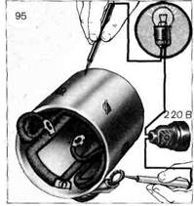  Перевірка обмотки збудження на замикання з корпусом |  | 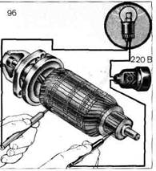  Перевірка обмотки якоря на замикання з корпусом  а |  | 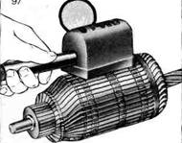  Перевірка обмотки якоря на міжвиткове замикання за допомогою дефектоскопа ПДО-1
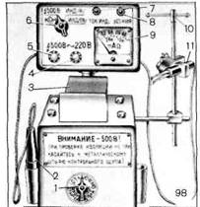  Прилад Э202 для перевірки обмоток | 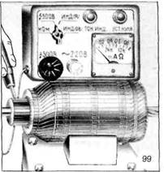  Перевірка обмотки якоря на замикання з корпусом |  | 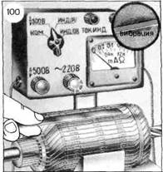  Перевірка обмотки якоря на міжвиткове замикання |  | 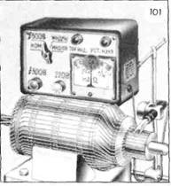  Перевірка обмотки якоря на обрив
б
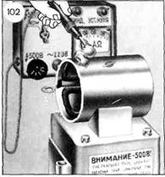  Перевірка обмотки збудження на замикання з корпусом | 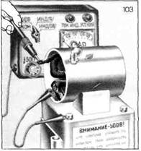  Перевірка обмотки збудження на обрив  в | 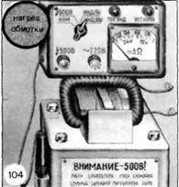  Перевірка котушки обмотки збудження на міжвиткове замикання
Рисунок 3.13 – Перевірка стану обмоток стартерів: пробник та дефектоскоп (а), обмоток якоря (б) обмоток статора (в) на приладі Э202.
Перевірка стану обмоток стартерів на приладі Э202. Цей прилад дозволяє визначити замикання на корпус обмоток якоря і збудження і інших ізольованих деталей, знайти міжвиткове замикання в обмотці збудження і в секціях обмотки якоря, визначити обрив в обмотках збудження і якорі, стан ізоляції деталей. На цьому приладі можна перевіряти і обмотки генераторів постійного і змінного струму. Живлення приладу — від мережі змінного струму 220 В.
Перевірка обмотки якоря на замикання з корпусом. Якір укладається на призми 3 прилади, перемикач 6 встановлюють в положення «500 В», а перемикач 1 в положення «Якір стартера». Щупом 2 натискають на одну з пластин колектора. Якщо обмотка якоря замкнута з корпусом, лампа 5 горітиме.
Перевірка обмотки якоря на міжвиткове замикання. Перемикач 1 встановлюють в положення «Якір стартера». На паз якорі кладуть сталеву пластину, і поволі обертають якір. Якщо пластина деренчатиме, в обмотці якоря є міжвиткове замикання, оскільки змінний магнітний потік приладу, замикаючись через сталевий сердечник якоря, що перевіряється, індукує ЕДС в кожній секції обмотки якоря. Індукована ЕДС в короткозамкнутих секціях викликає в них змінний струм, який створює своє змінне магнітне поле. Магнітні лінії цього поля замикаються навколо провідників короткозамкнутих секцій через два рядом розташованих зубця сердечника якоря. При накладенні сталевої пластини на паз сердечника якоря змінний магнітний потік, що замикається через зубці сердечника, викликає тяжіння і деренчання сталевої пластини.
Перевірка обмотки якоря на обрив. Перемикач 1 встановлюють в положення «Якір стартера», а перемикач 6 — в положення «Інд(я)». Щупи 11 сполучають з двома сусідніми пластинами колектора . Рукояткою 7 встановлюють стрілку приладу 9 на середину шкали. Повертаючи якір, вимірюють силу струму в кожній секції. Якщо в секції є обрив, стрілка приладу відхилятися не буде.
Перевірка обмотки збудження на замикання з корпусом. Перемикач 1 встановлюють в положення «Якір генератора».
Укладають корпус стартера на призми приладу . Щупом 2 натискають на клему обмотки збудження. Якщо обмотка замкнута з корпусом, лампа 5 горітиме. При цьому потрібно стежити, щоб вільний кінець обмотки не торкався корпусу.
Перевірка обмотки збудження на обрив. Провідником сполучають вільний кінець обмотки з корпусом і щупом 2 натискають на клему обмотки. Якщо обриву немає, лампа 5 горітиме.
Перевірка обмотки збудження на міжвиткове замикання. Знімають котушку обмотки з полюсного наконечника і встановлюють її на спеціальний сталевий сердечник, якого кладуть на призми приладу . Перемикач ) встановлюють в положення «Якір генератора». Якщо протягом 5 мін обмотка не нагрівається, вона справна. Змінний магнітний потік, перетинаючи витки котушки, індукує в них ЕДС. У короткозамкнутих витках під дією цю ЕДС проходитиме струм, що викликає нагріваючи обмотки. При перевірці необхідно стежити за тим, щоб кінці котушки не були замкнуті між собою.

Хід роботи

І Перевірка стартера
1. Перед виконанням робіт пройти інструктаж з ТБ, надіти засоби індивідуального захисту: (спецхалат та ін.).
2. Провести зовнішній огляд Ст (знятого з автомобіля) на виявлення механічних пошкоджень, ознак обгорання, короткого замикання; очистити Ст від бруду та пилу; продувають стислим повітрям, перевіряють стан втулок, шестірні, корпусних елементів а також затягування гвинтів або шпильок; роботу муфти вільного ходу; осьовий люфт якоря, стан ізоляції клем. За наявності дефектів визначити потребу в розбиранні і ремонті.
3. За задовільного технічного стану чи після ремонту Ст потрібно відрегулювати (передбаченими видами регулювань) і перейти до визначення стану електричної частини.
4. Ознайомитися з технічними характеристиками досліджуваного Ст та конструкційними особливостями виконання окремих його елементів. Вивчити електричну схему Ст, визначити контактні виходи за схемою та маркуванням.
5. Перевірити стан та за необхідності зачистити контактні з’єднання. Перевірити мультиметром, в режимі омметра, електричний опір обмоток порівняти значення з технічними даними. Перевірити на замикання на масу.
6. Досліджуваний стартер на стенді Э-211 (рис. 3.5) закріплюють в затискачі 18.
7. Перед будь-яким видом перевірки ручки керування потрібно поставити в положення вихідне положення (опис роботи стенда лаб.роб. №2).
8. Під’єднати досліджуваний стартер на стенді (клеми стартера з клемами 19 панелі 17 стенду, попередньо узгодити електричні схеми стенда та досліджуваного стартера! Для стенда Э211 (рисунки 3.6, 3.14)).

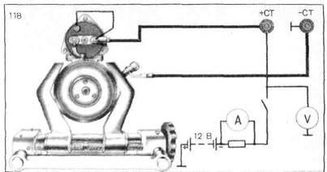  Рисунок 3.14 – Схема ввімкнення стартера під час перевірки на стенді Э211 | 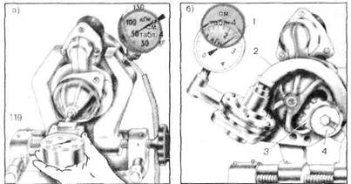  Рисунок 3.15 – Визначення частоти обертання (а) та моменту на якорі стартера (б) на стенді Э211

9. Перевірка в режимі холостого ходу на стенді Э 211
При перевірці в режимі холостого ходу закріплюють стартер, що перевіряється, в затискачі 18 стенду і підключають його за схемою рис 3.14. Рукоятку 24 перемикача батарей встановлюють в положення «12». Рукоятку 10 перемикача виду перевірок встановлюють в положення «Стартер».
Рукояткою 20 включають стенд. Потім натискають на кнопку 11 «Пуск» і через 20–30с роботи стартера знімають покази амперметра 4, а переносним тахометром з боку приводу вимірюють частоту обертання якоря рис. 3.7, 3.15а.
Стартер вважається справним, якщо сила струму не перевищуватиме, а частота обертання буде не менше величин, наведених в технічних даних. (На деяких стартерах, наприклад на СТ-23 ОА, отвір у кришці під вал якоря закритий заглушкою. Для вимірювання частоти обертання ручним тахометром цю заглушку потрібно зняти, або вимірювати частоту безконтактним частотоміром).
10. Перевірка в режимі повного гальмування на стенді Э 211
При перевірці стартера в режимі повного гальмування установку і підключення стартера до стенду проводять так само, як при перевірці стартера в режимі холостого ходу. Відмінністю буде лише установка на стартері спеціального пристосування, що є в комплекті приладдя стенду рис. 3.15б, з динамометром 1. Закріплюють замковою шайбою 4 на пристосуванні гальмівний зубчатий сектор 3, що зачіпляється з шестернею стартера. У комплекті приладдя стенду є декілька зубчатих секторів і на кожному з них вказані модуль і число зубів шестерні стартера для підбору комплекту зачеплення. У отвір пристосування встановлюють гідравлічний динамометр 1 (проградуйований в кгс*м) в таке положення, щоб важіль 2 пристосування спирався на шток динамометра.
За відсутності спеціального пристосування використовують схему визначення крутного моменту вказану на рисунках 3.8.
Кнопкою «Пуск» включають стартер на 3-4 з і знімають покази амперметра і динамометра. Заміряні величини порівнюють з силою струму при повному гальмуванні і найбільшим моментом (див. технічні характеристики Ст), що дозволяє визначити придатність стартера до експлуатації.

Для зручності дані вимірювань зводять в таблицю 3.1
Таблиця 3.1 – Результати випробувань стартера.

Маркування стартера
Застосування на автомобілі
Нормативні значення
P_{ном},кВт | U_{ном},В | n_{ном},хв⁻¹ | Режим холостого ходу |  |  | Режим повного гальмування
P_{ном},кВт | U_{ном},В | n_{ном},хв⁻¹ | I_{хх},А | U_{хх},В | n_{хх},хв⁻¹ | I_{хх},А | U_{хх},В | n_{хх},хв⁻¹
Дослідні значення
Режим холостого ходу |  |  |  | Режим повного гальмування
P_{хх}=І_{хх} U_{хх},кВт | I_{хх},А | U_{хх},В | n_{хх},хв⁻¹ | P_{пг}=І_{пг} U_{пг},кВт |  | I_{пг},А | U_{пг},В | п_{пг},хв⁻¹

11. За результатами перевірки Ст визначити придатність його до експлуатації та потребу в ремонті чи обслуговуванні, сформулювати висновки.
12. Уразі потреби ремонту Ст розібрати виявити несправності механічної та електричної частини, після ремонту та заміни окремих деталей Ст зібрати, зробити обкатку та остаточну перевірку на стенді. Використовувати в роботі прилади стенда, мультиметр, інструмент електромеханіка.
13. Муфту вільного ходу перевіряють під час перевірки стартера в режимі повного гальмування. На пробуксовування муфту вільного ходу перевіряють динамометричною ручкою 2 (рис. 3.9). Для цього до шестірні прикладають момент, який у 2,5 раза перевищує крутний момент стартера (див. табл. 3.1). У справній муфті шестірня не повинна прокручуватись. У протилежний бік шестірня має обертатися вільно без затинань.
14. Замаслені колектор, щітки та щіткотримачі протирають чистою тканиною. Спрацьований колектор проточують, а потім шліфують.
Рухомість щіток у щіткотримачах перевіряють, трохи піднімаючи гаком пружину щітки та помалу смикаючи за її канатик. Щітки повинні пересуватися в щіткотримачі легко, без затинань. Вимірюють висоту щітки і, коли вона спрацювалася понад норму (8-10 мм), замінюють її.
15. Замикання щіткотримачів із корпусом перевіряють лампою під напругою 220 В (рис. 3.10а) чи спеціальному стенді. Тиск пружин на щітки вимірюють динамометром (рис. 3.12б). Натискання пружин на щітки має становити 90-100 Н для стартерів легкових автомобілів та 160-200 Н для вантажних. За потреби регулюють на тиск пружин.
16. Обривання і міжвиткове замикання визначають за допомогою омметра, вимірюючи опір цих котушок і порівнюючи значення з технічними даними. Обривання обмоток визначають крім омметра контрольною лампою з підімкненням обстежуваної обмотки до акумуляторної батареї. Перевіряючи обмотки тягового реле, від'єднують затискач проводу від електродвигуна. Розбірне тягове реле стартера за потреби ремонтують.
17. Реле ввімкнення перевіряють підключивши за схемою рис 3.12 чи за можливості регулюють, знімаючи кришку та оглядаючи стан контактів та зазори. Окислені контакти зачищають.
18. Стан обмоток статора і якоря стартера (генератора) перевіряють спеціальним інструментом чи приладом рис. 3.13. Необхідно пам’ятати що перевірка стану ізоляції перевіряється напругою 220–550В небезпечною для здоров’я та життя!

Контрольні запитання:
1. Яке призначення і принцип дії Ст?
2. Які основні електромеханічні характеристики Ст?
3. Які є методи стендових випробувань Ст?
4. Які несправності Ст та способи їх виявлення та усунення?

СПИСОК ЛІТЕРАТУРИ

1. Сажко В.А. Електричне та електронне обладнання автомобілів: навчальний посібник для студентів вищих навчальних закладів. – К.: Каравела, 2006. – 296 с.
2. Кукурудзяк Ю.Ю., Ребедайло В.В. “Метод автоматизованого діагностування системи запалювання та системи керування автомобільним двигуном: монографія” – Вінниця, ВНТУ, 2010.
3. Мазепа С. С., Куцик А. С. Електрообладнання автомобіля: навчальний посібник. – Львів: Львівська політехніка, 2004. – 168
4. Гладій Б.О. “Автомати і автоматика. Автоматичне регулювання систем автомобіля. Електронні давачі. Фондова лекція з дисципліни “Електротехніка і електроніка”, Новороздільський політехнічний коледж, 2009.
5. Видмиш А. А. Електричне та електронне обладнання автомобілів / А. А. Видмиш, В. В. Богачук — Вінниця : ВДТУ, 2002. Ч. 1 : Електричне обладнання автомобілів. — Вінниця : ВДТУ, 2002 — 106 с.
6. Сажко В. А. Електричне та електронне обладнання автомобілів / Сажко В. А. – Київ : Каравела, 2006 – 296 с.
7. Банников С. П. Електроустаткування автомобілів / Банников С. П. – М. : Транспорт 1988.

Додаток 1. Густина електроліту в залежності від кліматичної зони експлуатації автомобіля

Кліматична зона і середньомісячна температура  повітря в січні, °С | Пора року | Густина електроліту, зведена до +25 °С, г/см³
 | Пора року | заливного | зарядженого
Дуже холодна (від -50 до -30) | Зима | 1,29 | 1,31
Дуже холодна (від -50 до -30) | Літо | 1,25 | 1,27
Холодна (від -30 до -15) | Цілий рік | 1,27 | 1,29
Помірна (від -15 до -8) | Цілий рік | 1,25 | 1,27
Жарка (від -15 до +4) | Цілий рік | 1,22 | 1,24
Тепла волога (від 0 до +4) | Цілий рік | 1,20 | 1,22

Для заміток

ЕЛЕКТРООБЛАДНАННЯ АВТОМОБІЛІВ. Методичні вказівки до виконання лабораторних робіт для студентів спеціальності 274 «Автомобільний транспорт» усіх форм навчання/ уклад. Я.В. Гріцаєв – Луцьк: ТК Луцького НТУ, 2018. – 39 с.

Комп’ютерний набір Я.В. Гріцаєв
Редактор Я.В. Гріцаєв

Підп. до друку 2018р.
Формат 60х84/16. Папір офс. Гарнітура Таймс.
Ум. друк. арк. ___. Обл.-вид. арк. 2,5.
Тираж ___ прим. Зам. 1.

43018 м. Луцьк, вул. Львівська, 75
Друк – РВВ Луцького НТУ

